Тема: «Рынок труда»
- Сделать конспект.
- Обратите внимание на решение практических задач.
- yliy.bipert1982g@mail.ru
Перечень вопросов, рассматриваемых в теме:
- Рынки факторов производства.
- Рынок труда. Особенности рынка труда.
- Заработная плата.
- Производительность труда.
Глоссарий по теме: рынок факторов производства, производный спрос, рынок земли, рынок труда, спрос на труд, предложение труда, ставка заработной платы, индекс потребительских цен (ИПЦ), прожиточный минимум, производство, производительность труда, разделение труда, специализация, кооперация, профсоюз.
Теоретический материал для самостоятельного изучения
Рынки факторов производства. Производный спрос. Рынок земли
В экономике существует два больших вида рынков: рынки товаров и услуг и рынки факторов производства. На рынках товаров и услуг преимущественно фирмы предлагают произведённые ими товары и услуги, а семьи (домашние хозяйства) предъявляют на них спрос. На рынках же факторов производства ситуация совершенно обратная. Здесь преимущественно в качестве продавцов выступают домашние хозяйства, а в качестве покупателей – фирмы и государство. К рынкам факторов производства относятся рынок земли, рынок труда и рынок капитала. Фирмы покупают на этих рынках ресурсы для производства товаров, которые они смогут продать и получить прибыль. При повышении спроса на товар фирма увеличивает спрос на эти ресурсы, чтобы произвести больше товара и получить больше прибыли. И, наоборот, при снижении спроса на товар фирма уменьшит спрос на соответствующие ресурсы.
Такой спрос на факторы производства, зависящий от спроса на произведённые с их помощью товары и услуги, называется производным. Таким образом, производным спрос является и на труд, и на землю, и на капитал.
Рынок земли отличается от рынка труда и рынка капитала фиксированным предложением ресурса (совершенно неэластичным).
Однако в рамках данного урока мы подробно остановимся на рынке труда и его особенностях.
Рынок труда. Особенности рынка труда
Рынок труда – один из важнейших рынков экономики. Он определяет процесс производства, и, соответственно, количество благ на рынке товаров и услуг. От количества и качества труда зависят возможности расширения производства, выпуска продукции определённого качества. Как и любой другой рынок, рынок труда характеризуется спросом, предложением и равновесной ценой – ставкой заработной платы.
Спрос на труд – количество труда, который работодатели готовы приобрести при данной ставке заработной платы; имеет производный характер. Графически отображается на рисунке 1.
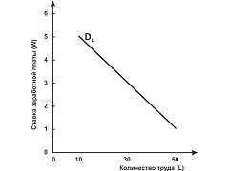
Рисунок 1 ‒ Спрос на труд
Предложение труда – количество труда, который работники готовы продать при данной ставке заработной платы (Рисунок 2).
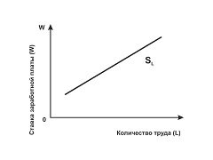
Рисунок 2 ‒ Предложение труда
Ставка заработной платы – равновесная рыночная цена единицы труда в единицу времени, сформировавшаяся в результате взаимодействия спроса и предложения на рынке труда (Рисунок 3).
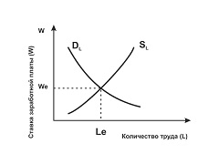
Рисунок 3 ‒ Спрос и предложение на рынке труда
Несмотря на такое название, надо понимать, что продаётся на рынке труда не труд как таковой, а услуги труда. Труд остается собственностью работника. Покупка работодателем услуг труда означает наём человека на определённый срок.
Помимо производного спроса на труд, специалисты выделяют ещё три основных особенности рынка труда. Давайте рассмотрим их.
1. Товар, предлагаемый на этом рынке, очень неоднороден. Иначе говоря, существует большое количество рынков труда, например, рынки труда работников разных специальностей или в разных местностях, на которых действуют совершенно разные продавцы и покупатели (рынок услуг экскурсоводов в Санкт-Петербурге и рынок труда шахтеров в Кемерово). Однако в масштабах страны мы в целом рассматриваем рынок труда, занятость и безработицу.
2. Ставка заработной платы, являющейся ценой на рынке труда, менее изменчива, чем цены на другие товары и услуги. Например, в связи с высоким урожаем томатов рыночная цена на них сильно упала. Во избежание потерь продавец может весь урожай пустить на консервацию и продать его позже по более выгодным ценам, а на следующий год засадить своё поле баклажанами или перцами, цены на которые достаточно стабильны.
Совершенно в другом положении находятся продавцы труда – наёмные работники. Как правило, труд – основной «товар», который они могут продать. Если работодатель предлагает им слишком низкую цену, то на такую зарплату, возможно, они не смогут прокормить свои семьи. «Пустить на консервацию» труд невозможно, переждать год без работы весьма затруднительно.
Поэтому обычная для любого рынка конкуренция между продавцами и покупателями (продать подороже – купить подешевле) на рынке труда достигает наивысшей степени. Вплоть до объединения в различные организации: продавцы – в профсоюзы, покупатели – в союзы работодателей (предпринимателей) для лоббирования своих интересов, то есть помимо продавцов и покупателей на рынке действуют ещё другие институциональные структуры – профсоюзы, союзы предпринимателей, государство.
3. Покупка труда имеет важное отличие от покупки услуги. Если вы заказываете в ателье сшить пальто, то по окончании процесса, получая новое пальто, вы прощаетесь с портным, заплатив ему за услугу. Теперь представьте себя в роли владельца ателье. Нанимая на работу портного – покупая его услугу труда, вы платите ему зарплату, прося взамен исполнять его различные обязанности. Вы не покушаетесь на его здоровье и свободу, но выступаете в данной ситуации его начальником, а он – вашим подчинённым. Таким образом, наниматель всегда имеет определённую власть над нанятым им работником. Эта власть тесно взаимосвязана с положением на рынке труда (спад в экономике приводит к росту безработицы, что, в свою очередь, усиливает власть нанимателя над работником). Отношения власти и подчинения всегда порождают противоречия интересов.
Заработная плата
Как мы уже говорили выше, заработная плата – это плата работнику за труд (работу), за использование его рабочей силы. Она является основным стимулом для наёмных работников. Конечно, при поиске работы соискатели обращают внимание и на близость к дому, и на график работы, репутацию работодателя, перспективы профессионального роста, взаимоотношения в коллективе и т.п. Однако размер заработной платы либо способен компенсировать все эти недостатки, либо нет.
Уровень заработной платы определяется не только требуемыми от работника личными качествами, так называемым человеческим капиталом (природными способностями, здоровьем, уровнем образования, степенью квалификации и опытом работы, чем выше перечисленные качества, тем выше уровень и оплаты труда), но и рядом факторов, обладающих обратной зависимостью со ставкой заработной платы (особенности региона – количество квалифицированных специалистов на региональном рынке труда, условиями труда – автоматизированный или ручной, особенности отрасли – наличие вредных для здоровья факторов или условий в процессе производства и т.п.).
Необходимо различать номинальную и реальную заработную плату.
Номинальная зарплата – сумма денег, получаемая за труд в течение определённого периода времени.
Реальная зарплата демонстрирует нам, какое количество товаров и услуг можно приобрести на полученную номинальную зарплату. Таким образом, судить о размере получаемой зарплаты можно только по её реальному показателю, учитывающему уровень инфляции в стране.
Номинальная и реальная заработные платы соотносятся между собой следующим образом:
W_{реальная} = W_{номинальная} / ИПЦ
где ИПЦ – индекс потребительских цен.
То есть, чем выше уровень инфляции в стране, тем меньше покупательная способность денег, полученных в виде номинальной заработной платы. Чем ниже уровень инфляции, тем ближе друг к другу номинальная и реальная зарплаты с точки зрения количества доступных товаров и услуг.
По способам определения размеров оплаты труда различают две основные формы зарплаты: сдельную и повременную. При сдельной форме оплаты труда размер зарплаты определяется количеством произведённой продукции или оказанных услуг, а при повременной – фактически отработанным временем и квалификацией работника (Рисунок 4).
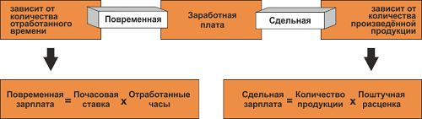
Рисунок 4 ‒ Сдельная и повременная формы оплаты труда
Также с определением размера заработной платы тесно связан такой статистический показатель социального характера, как прожиточный минимум, который является основой для определения минимальной оплаты труда и квалифицированного труда в последующем (Рисунок 5).
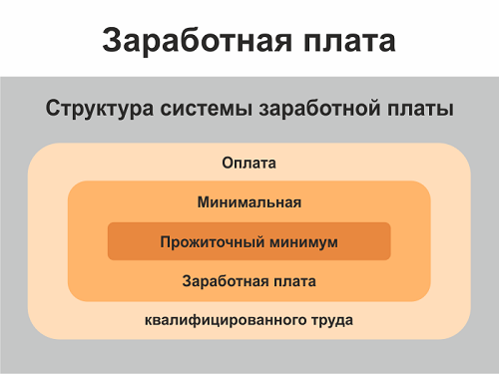
Рисунок 5 ‒ Прожиточный минимум в структуре системы оплаты труда
Производство. Производительность труда
Производство – процесс создания товаров и услуг в результате переработки факторов производства. Одной из характеристик эффективности организации процесса производства является производительность труда.
Производительность труда показывает выработку (количество единиц продукции) одного рабочего за один час:
ПТ = Q / (чел. * час)
За тысячелетнюю историю развития товарного производства была разработана целая система повышения производительности труда, совершенствование которой актуально и по сей день.
Проблемой повышения производительности труда занимаются люди различных профессий: учёные, менеджеры, инженеры, экономисты, социологи и психологи. Оптимальное внедрение факторов повышения производительности труда напрямую влияет на конкурентоспособность и процветание не только фирм, но и общества в целом.
Факторы роста производительности труда можно разделить на три группы, как это представлено ниже на рисунке 6.
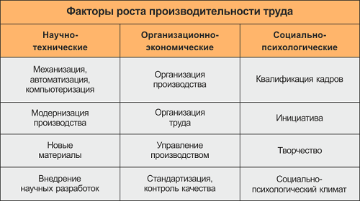
Рисунок 6 ‒ Факторы роста производительности труда
Профсоюзы
Профсоюзы – объединения работников по профессиям для организации коллективной защиты своих интересов (повышения заработной платы, сокращения рабочего времени, улучшения условий труда и т.п.).
Как мы уже говорили ранее, рассуждая об особенностях рынка труда, конкуренция между продавцами и покупателями достигает здесь наивысшей степени в том числе из-за возникновения определённой власти нанимателя над нанятым им работником. Профсоюзы заключают коллективные договоры с работодателями, выдвигают ультиматумы или организуют забастовки в случае невозможности достичь компромисса. Рост конфликтов между профсоюзами и нанимателями приводит в конечном итоге к дестабилизации экономической и политической ситуации в стране, и тогда государство вынуждено вмешиваться в эти конфликты. Благодаря профсоюзному движению и вмешательству государства в ряде европейских стран во второй половине прошлого века удалось принять ряд законов, ограничивающих максимальную продолжительность рабочего дня, установить минимальный размер оплаты труда и пособий по безработице.
Не последнее место при рассмотрении данной темы имеет место вопрос этики трудовых отношений. Более подробно с материалами по этому вопросу ты можешь познакомиться в учебниках, указанных в списке литературы.
Примеры и разбор решения заданий тренировочного модуля в
1. Выберите единственно правильный вариант ответа.
Какой из представленных ниже случаев приводит к росту спроса на труд:
А) снижение спроса на конечный товар, который производится с помощью этого трудового ресурса;
Б) рост производительности труда;
В) рост цен на сырьё;
Г) увеличение спроса на конечный товар, который производится с помощью этого трудового ресурса.
Решение: Так как спрос на труд является производным, то увеличение спроса на труд приведет увеличение спроса на конечный товар, который производится с помощью этого трудового ресурса.
Ответ: Г) увеличение спроса на конечный товар, который производится с помощью этого трудового ресурса
2. Способы стимулирования труда:
Разделите приведённые ниже способы стимулирования труда на две категории (материальные и моральные).
1. Путевка в санаторий.
2. Похвалить.
3. Объявить благодарность.
4. Премия.
5. Доля в бизнесе.
6. Наградить грамотой.
Ответ: Способы стимулирования труда.
Моральные | Материальные
Похвалить | Премия
Объявить благодарность | Путевка в санаторий
Наградить грамотой | Доля в бизнесе

